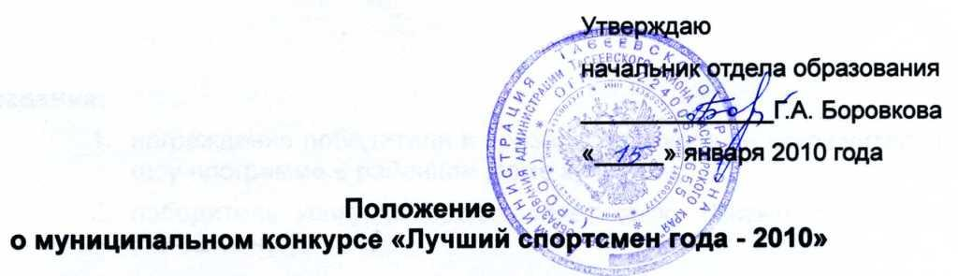
- Цели и задачи конкурса:
- Выявление лучших спортсменов года, показавших высокие результаты, их поддержка и поощрение.
- Повышение спортивного мастерства школьников
- Привлечение учащихся к активным занятиям спортом
- Пропаганда здорового образа жизни
- Участники конкурса.
Участниками конкурса могут быть учащиеся 10-11 классов общеобразовательных школ района, имеющие по итогам первого полугодия оценки по физической культуре «5», ранее не участвовавшие в конкурсе.
- Содержание конкурса.
В ходе конкурса выявляются физически подготовленные дети, ведущие здоровый образ жизни, имеющие высокие спортивные достижения.
- Организация и проведение конкурса.
I этап - школьный.
Победители и призеры школьного этапа конкурса становятся участниками муниципального этапа конкурса. При подведении итогов школьного этапа конкурса учитываются:
- Посещение уроков физической культуры
- Посещение занятий спортивных секций
- Здоровый образ жизни
- Тестирование
- Результативность участия в спортивных соревнованиях
II этап – муниципальный (заочный).
- Общеобразовательное учреждение предоставляет организаторам конкурса протокол школьного этапа конкурса и портфолио участников до 1 апреля 2010года;
- На заочном муниципальном этапе учитывается успеваемость конкурсанта за 1-ое полугодие по физической культуре и портфолио участника.
III этап – муниципальный (очный) - финал
- Муниципальный (очный) этап проводится в ДЮСШ 10 апреля 2010 года в 10.00 часов
- На очный муниципальный этап выходит 7 конкурсантов, набравших на заочном этапе наибольшее количество баллов;
- определяется уровень физической и теоретической подготовки по физической культуре
- Проводится конкурс «Твоя профессиональная карьера»

Награждение:
- награждение победителя и призеров конкурса на заключительной шоу-программе в районном Доме культуры;
- победитель конкурса представляет свою «Визитную карточку» (10-12 минут).
Финансирование конкурса:
Финансовые расходы несут образовательные учреждения, представляющие своих участников.
Оргкомитет конкурса:
Козунько Л.П. – ведущий специалист отдела образования, председатель
Смолина Е.А – директор ДЮСШ
Турова М.М. – заместитель директора ДЮСШ по УВР
Никитин П.А. – педагог-организатор ДЮСШ
Назарова М.А. – руководитель районного КООП учителей физической культуры

Приложение 1
Структура конкурсного портфолио участника:
- Личные данные участника (ФИО, класс, школа, дата рождения, адрес, телефон, фото).
- Приказ директора о направлении учащегося на конкурс, приложение к приказу, содержащее перечень достижений и заверенный директором.
- Грамоты конкурсанта, подтверждающие достижения учащегося на муниципальном уровне и выше за 5 лет
- Документы, подтверждающие наличие у конкурсанта спортивного разряда
Приложение 2
Требования к оформлению портфолио:
- Портфолио предоставляется в электронном виде (один файл, принимаемые форматы- RTF, PDF, ODT, DOC, DOCX)
- Фото участника и сканкопии документов – оптимизированные для печати

